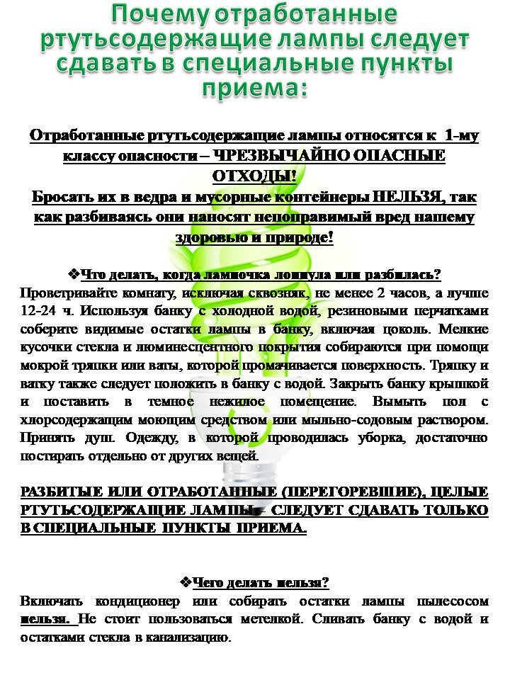
ПУНКТ СБОРА ОТРАБОТАННЫХ РТУТЬСОДЕРЖАЩИХ ЛАМП НАХОДИТСЯ ПО АДРЕСУ:
станица Надёжная, улица Кооперативная, дом, 35
Телефон для справок- 8(861)44-9-41-48 , 8(861)44 9- 40-62

